Zum Sterben schön
Einige Stauden vergehen mit überirdischer Schönheit
(GMH/BdS) Sicher, Wintermonate werden nie zu Wonne-Monaten des Gartenjahres werden. Aber wessen Beete jetzt nur noch matschige Blätter und stoppelkurze Stauden zeigen, der hat eindeutig was verkehrt gemacht. Denn es gibt Stauden, aus denen sich das Leben mit Schönheit und Anstand zurückzieht. Die zu einem Zeitpunkt, wo wir es nicht erwarten, mit dunklen Blütenknöpfchen oder silbrigem Fruchtschmuck nochmals einen großen Auftritt haben.
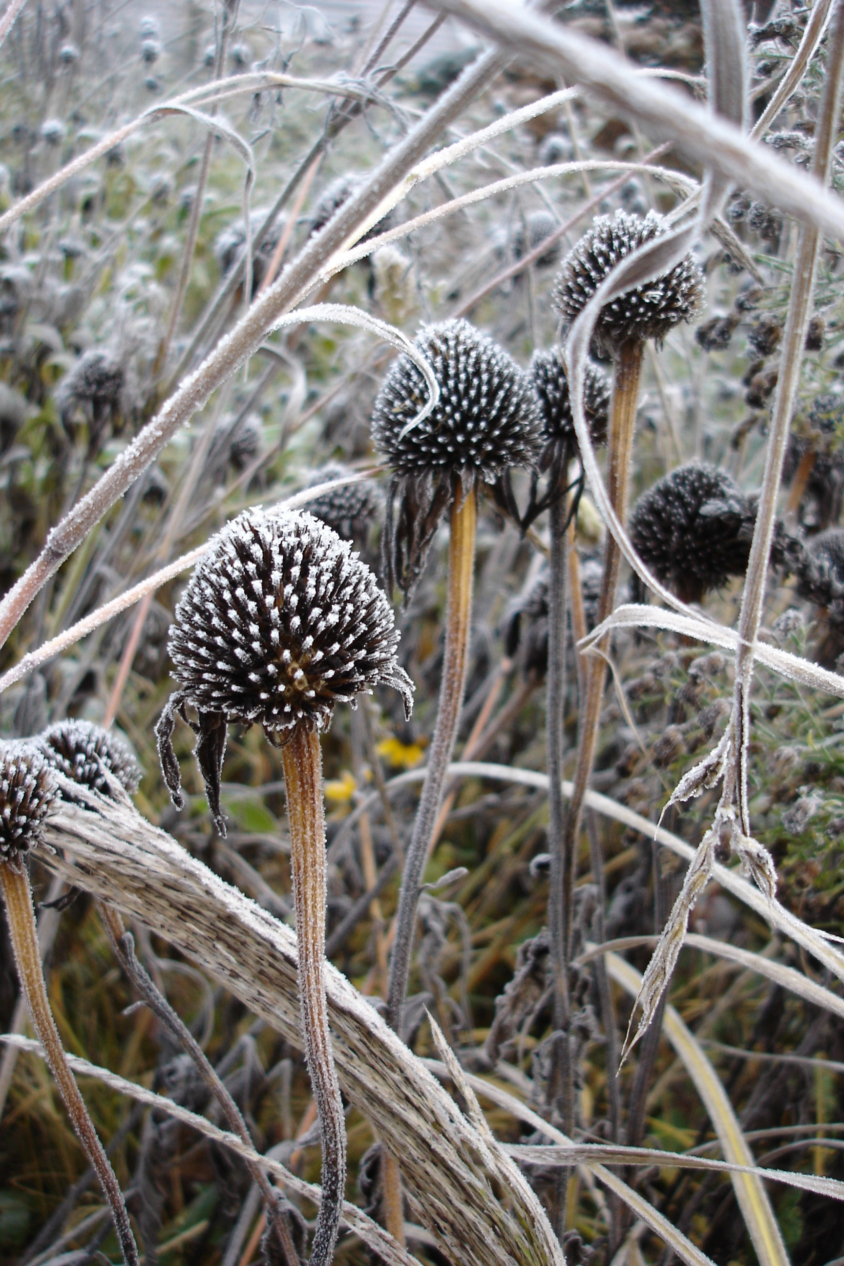
Bildnachweis: GMH/Jörg Pfenningschmidt
Bildunterschrift: Rauhreif wirkt auf den dunklen Fruchtständern von Echinacea wie Puderzucker.

Bilddaten auch unter:
http://www.gruenes-medienhaus.de/download/2013/12/GMH_Gartenkolumne_2014_01.jpg

Seien Sie geduldig und warten Sie den ersten starken Frost ab. Denn während Funkien, Storchschnabel und Knöterich danach in sich zusammensinken und auch die Phloxe nicht mehr richtig gut aussehen, wäre es bei der Duftnessel (Agastache) ein Jammer, wenn man sie jetzt schon zurückschneiden würde. Denn ganz langsam weicht die Farbe aus den blauvioletten Blütenquirlen, verändert sich im Laufe des Winters von Lila erst zu einem hellem und dann zu einem dunklen Braun. Die Samenstände der Duftnessel sind den ganzen Winter über stabil und sehen besonders schön aus in Kombination mit dem fahlgelben Halmen des Reitgras (Calamagrostis x acutiflora `Karl Foerster´).
Und weil diese Staude auch noch nach Anis duftende Blätter hat und im Sommer mit ihren Blüten unendlich viele Hummeln und Schmetterlinge anlockt, gehört sie zu den rund ums Jahr guten Stauden.
Das gilt genauso für das Brandkraut (Phlomis), eine robuste Pflanze, bei der ich mich schon während der Blüte auf ihr Vergehen freue. Phlomis russeliana blüht mit hellgelben Lippenblüten, die in Etagen um den Stängel herum angeordnet sind, Phlomis tuberosa ist genauso aufgebaut, blüht aber lila-rosa. Die Fruchtstände des Brandkrauts bleiben den ganzen Winter über standfest in der Pflanzung erhalten und ergeben zum Beispiel zum Grün von kugelförmig geschnittenem Buchsbaum einen herrlichen Formenkontrast. Ganz nebenbei können wir beobachten, wie viele Meisen in diesen Fruchtständen nach überwinternden Insekten suchen.
Seit Jahren habe ich zwei verschiedene Arten von Verbenen in meinem Garten, die mir ganzjährig Freude machen. Das Patagonische Eisenkraut (Verbena bonariensis) ist eine ausgesprochen grazile Pflanze, deren violette Blüten in rund eineinhalb Meter zu schweben scheinen. Nach der endlos scheinenden Blüte sollte Sie die Pflanze unbedingt stehen lassen. Denn erstens ist Verbena bonariensis nicht recht winterhart und erhält sich am besten über Aussaat und zweitens sieht das Skelett der Pflanze im Winter zauberhaft aus. Das gleiche gilt für das Lanzen-Eisenkraut (Verbena hastata). Die Pflanze mag gerne feuchtere Gartenböden und passt mit ihren schmalen Ähren voll kleiner bläulich-violetter Blüten hervorragend in ein Beet mit kräftigen Phloxen. Ich kenne kaum eine Pflanze mit längerer Blütezeit in Sommer und Herbst und schönerer Wirkung im Winter.
Bevor Sie also im November in den Garten gehen um „aufzuräumen“, sollten Sie daran denken, dass es viele Stauden gibt, die zwar oberirdisch vergangen sind, trotzdem aber überirdisch schön aussehen.

